检测报告公开信息表
报告编号 | BPT2024263(ZJCY)
受检单位名称 | 如皋市龙飞电器制造有限公司
单位地址 | 如皋市如城街道庆余东路200号
联系人 | 丁晓兵
技术服务项目组人员 | 赵宏飞、沈燕明、孙娜、沈琪、成军军、徐晓圆
现场调查日期及人员 | 2024.09.26 | 赵宏飞、沈燕明
现场采样检测日期、人员 | 2024.10.23 | 赵宏飞、沈燕明
受检单位陪同人 | 丁晓兵
现场调查照片 | 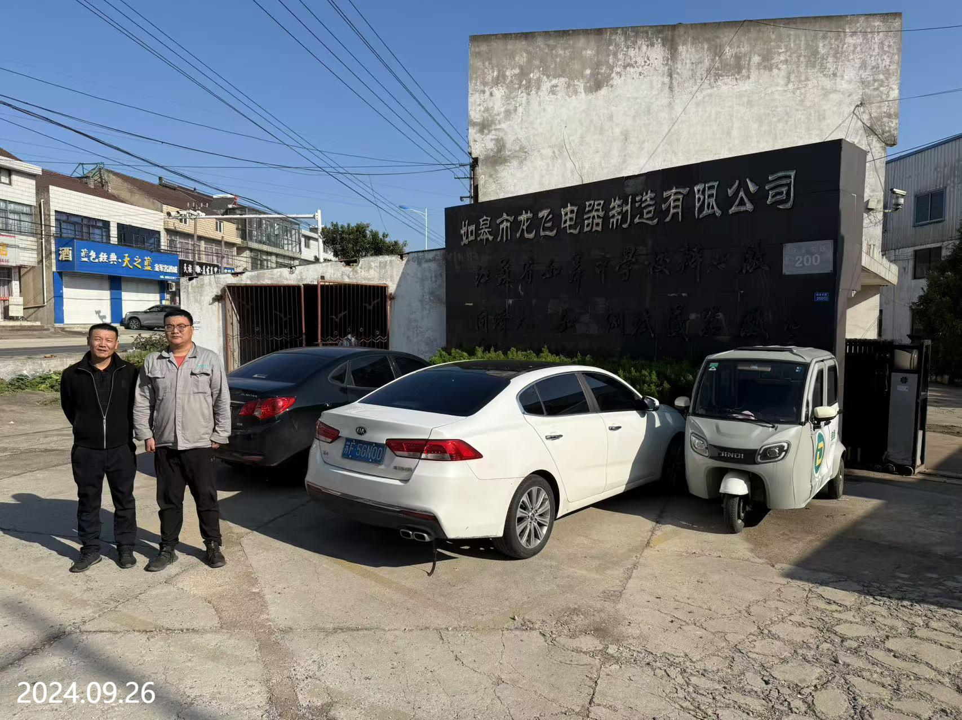
现场采样检测照片 | 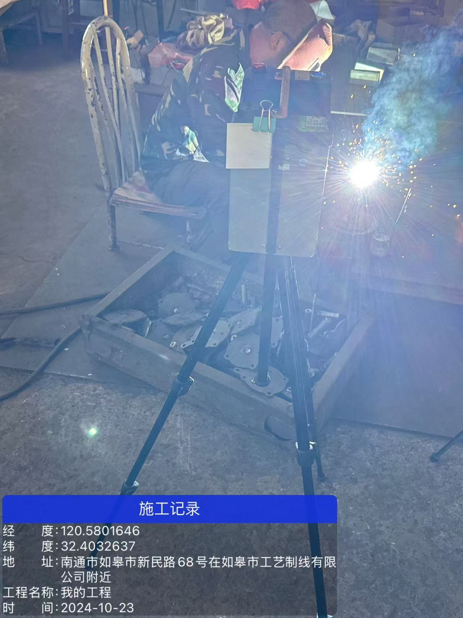 | 